 | 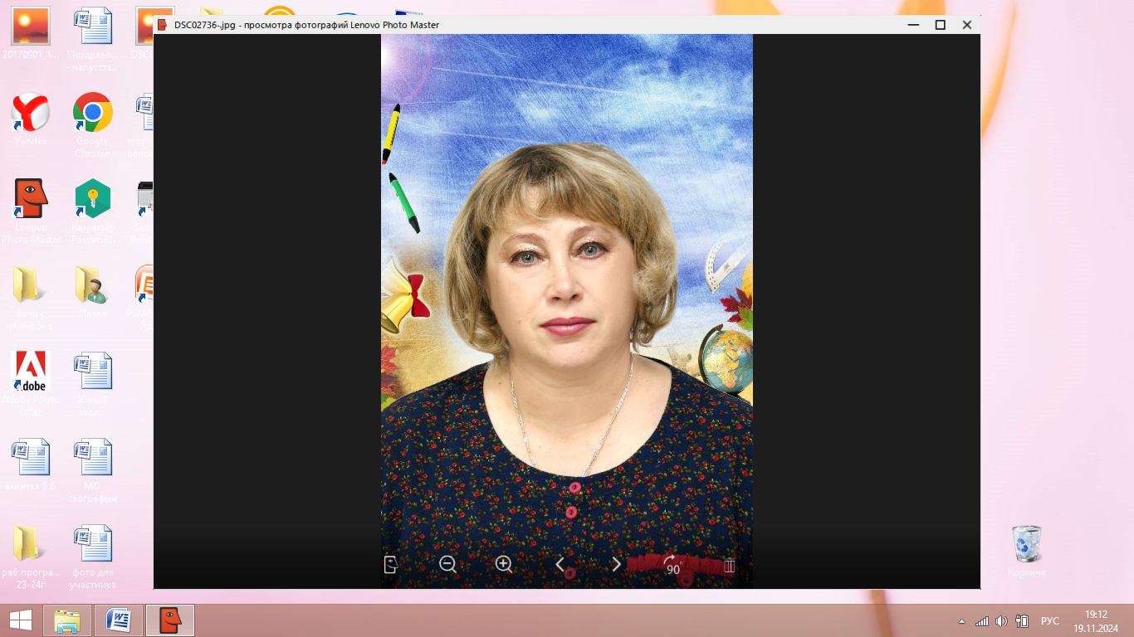 | Информационная карта участника муниципального конкурса «Учитель года Алтая - 2025»  Миронова  ^{(фамилия)}  Оксана Владимировна  ^{(имя, отчество)}  17.01.1971  Дата рождения (день, месяц, год)
1. Общие сведения
Муниципальный район |  |  | Алтайский район
Населенный пункт |  |  | село Алтайское
2. Работа
Место работы  (полное наименование образовательного учреждения в соответствии с уставом) |  |  | Муниципальное бюджетное общеобразовательное учреждение Алтайская средняя общеобразовательная школа №1 им. П.К. Коршунова Алтайского района Алтайского края
Занимаемая должность, предмет |  |  | Учитель биологии
Преподаваемые предметы |  |  | Биология
Классное руководство в настоящее время, в каком классе |  |  | 5 «Б»
Общий трудовой стаж  (полных лет на момент заполнения анкеты) |  |  | 29 лет
педагогический стаж  (полных лет на момент заполнения анкеты) |  |  | 11 лет
Квалификационная категория,  год присвоения |  |  | Первая
Почетные звания и награды  (наименования и даты получения) |  |  | Грамота комитета по образованию и делам молодежи администрации Алтайского района Алтайского края, от 21.08.2017г.  Почетная грамота Администрации Алтайского района Алтайского края, от 19.12.2019г.
Послужной список  (места и сроки работы за последние 10 лет)¹ |  |  | 1. Алтайский дом детства им. Ершова, воспитатель, с 10.08.1993 по 23.05.1997  2. АОЗТ «Руслан», продавец, с 25.05.1997 по 08.08.2004  3. ФГОУ СПО «АМТТ молочной промышленности», лаборант, с 01.09.2005 по 31.01.2007  4. Алтайский УЭС, контроллер-кассир 3 разряда, с 01.02.2007 по 03.04.2017  5.МБОУ «АСОШ №2», учитель биологии с 10.05.2017 по 27.02.2023  6.МБОУ Алтайская СОШ №1, учитель биологии, с 15.08.2023 по настоящее время
Преподавательская деятельность  по совместительству  (место работы и занимаемая должность) |  |  | нет
3. Образование
Название и год окончания учреждения профессионального образования |  |  | Горно-Алтайский государственный педагогический институт,1993г.
Специальность,  квалификация по диплому |  |  | Биология химия, Учитель средней школы
Дополнительное профессиональное образование за последние три года (наименования образовательных программ, модулей, стажировок и т. п., места и сроки их получения) |  |  | 1.Диплом о профессиональной переподготовке от 13.11.24г № 389366, Теория и методика преподавания дисциплины «География» в образовательной организации, с присвоением квалификации – Учитель географии.  2. Удостоверение о повышении квалификации «Использование современного учебного оборудования в центрах образования естественнонаучной и технологической направленностей «Точка Роста» от 27.11.2023г № 016501.  3.Удостоверение о повышении квалификации «Организация и проведение педагогического эксперимента на основе использования цифровых лабораторий» от 19.04.2024г № КВБ24.14.11.  4.Сертификат участника в Муниципальной стажёрской практики учителей района по теме «ЗОЖ» от 29.10.24г  5. Сертификат участника стажёрской практики на базе региональной инновационной площадки МБОУ «Айская СОШ» по теме «Центр образования «Точка роста» как ресурс формирования естественно-научной грамотности обучающихся» от 19.04.2024г
Знание иностранных языков (укажите уровень владения) |  |  | Английский язык- общение, чтение и перевод с словарем.
Основные публикации  (в т. ч. брошюры, книги) |  |  | Нет
4. Общественная деятельность
Членство в профсоюзной организации (да/нет)  Если да, то указать функционал |  |  | Да
Участие в общественных организациях, объединениях (наименование, направление деятельности) |  |  | МО учителей естественно –научного цикла
Участие в деятельности управляющего (школьного) совета |  |  | Принимаю участие.
Участие в разработке и реализации муниципальных, региональных, федеральных, международных программ и проектов (с указанием статуса участия) |  |  | 1.«Муниципальная конференция исследовательских проектов дошкольников и младших школьников»- в составе рабочей группы разработчиков.  2.I, II Фестивали ученических проектов «Форум юных учёных»- в составе рабочей группы.  3.Стажерская практика по направлению: «Здоровье»- в составе рабочей группы.
5. Семья
Семейное положение (фамилия, имя, отчество, профессия супруга) |  |  | Замужем  Миронов Павел Федорович,
Дети (имена и возраст) |  |  | Шестаков Павел Алексеевич, 30 лет  Шестаков Михаил Алексеевич, 22 года
6. Досуг
Хобби |  |  | Кулинария
Спортивные увлечения |  |  | Шашки
Сценические таланты |  |  | Пение
7. Контакты
Рабочая электронная почта |  |  | oksana.shestakova.11@mail.ru
Мобильный телефон |  |  | 89069613735
Адрес личного сайта, страницы, блога
8. Профессиональные ценности (просим дать развернутые ответы)
Педагогическое кредо участника |  |  | Если не умею, учусь сама. Если умею, учу других, совершенствую себя.
Почему нравится работать в школе |  |  | Ни одна профессия не дает такого разнообразия, динамичности, впечатлений и эмоций.
Профессиональные и личностные ценности, наиболее близкие участнику |  |  | Дисциплинированность, ответственность, благодарность, отзывчивость, коммуникабельность.
Любимое изречение, афоризм, пословица, поговорка. |  |  | Сегодня быть лучше, чем вчера, а завтра лучше, чем сегодня.

Правильность сведений, представленных в информационной карте, подтверждаю: ____________________ (________________________________)
(подпись) (фамилия, имя, отчество участника)
«____» _________2024 г.

